# 

# RESUMEN

*¿Ha aumentado la generación de residuos en Cataluña en los últimos años?  
¿Qué porcentaje de los mismos está siendo reciclado?  
¿Cómo es la evolución de los distintos residuos enterrados en depósitos controlados?  
¿Cómo se encuentra Cataluña de cara a los objetivos según las normativas vigentes?   
  
En este proyecto se analizarán distintas bases de datos abiertas para responder a estas preguntas con el objetivo de generar conciencia y visibilidad a un tema que en el día a día pasa desapercibido y requiere nuestro compromiso como sociedad.*

# INTRODUCCIÓN

Las normativas de residuos obligan a rediseñar la gestión de residuos y recursos a nivel europeo, con el fin de permitir la recirculación máxima de materiales, impulsar la economía circular y reducir el impacto ambiental.

En 2008, el Parlamento de la Unión Europea incluyó en su legislación de residuos una nueva jerarquía de seis etapas, mediante la [**Directiva marco UE 2018/851**](https://www.boe.es/buscar/doc.php?id=DOUE-L-2018-80998), que los estados miembros deben integrar en sus normativas nacionales sobre gestión de residuos. El artículo 4 de dicha directiva establece esta jerarquía de seis niveles que los estados deben seguir.

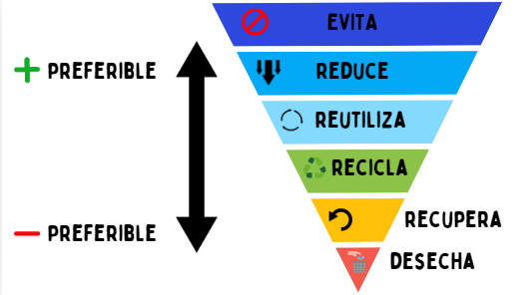  
La recogida selectiva es el primer paso, esencial para lograr aumentar la reutilización y el reciclaje de calidad.

La UE ha adoptado una amplia legislación de residuos para promover la economía circular, que incluye objetivos legalmente vinculantes para alcanzar altos niveles de reutilización y reciclaje de diferentes flujos de residuos.

La Directiva marco UE 2018/851 establece varias metas específicas que los estados miembros deben cumplir en relación con la gestión de residuos. Algunas de las principales metas incluyen:

* **Reducción de residuos:**
  + Los estados miembros deben reducir la generación de residuos en un 10% para 2030 en comparación con los niveles de 2010.
* **Reciclaje de residuos municipales**:
  + Los países deben reciclar al menos el 55% de los residuos municipales para el año 2025.
  + Esta cifra debe aumentar al 60% para 2030.
  + Y alcanzar un 65% para 2035.
* **Reciclaje de envases**:
  + Se establece que, para el año 2025, al menos el 50% de los envases de plástico deben ser reciclados.
  + Este porcentaje se incrementará al 55% para 2030.
* **Desviación de residuos en depósitos controlados**:
  + Los Estados miembros deben reducir la cantidad de residuos municipales enviados a depósitos controlados a menos del 10% para el año 2035.
* **Mejora en la gestión de residuos peligrosos**:
  + Se requieren medidas para garantizar la correcta gestión y tratamiento de los residuos peligrosos, aunque no se establece una meta específica en términos porcentuales.

La [**Ley 7/2022, de 8 de abril, de residuos y suelos contaminados para una economía circular**](https://www.boe.es/buscar/act.php?id=BOE-A-2022-5809#a4), establece un marco normativo en España para la gestión de residuos y la promoción de la economía circular.

Si bien está bastante alineada con la [Directiva marco UE 2018/851](https://www.boe.es/buscar/doc.php?id=DOUE-L-2018-80998), hay un objetivo que indica la ambición del país por acelerar la reducción de residuos. Este mismo se encuentra en el *artículo 17. Objetivos de la prevención de residuos*, dónde indica los siguientes porcentajes de reducción:

* 13% de reducción de residuos municipales generados por persona en 2025 en comparación con 2010.
* 15% reducción de residuos para 2030 en comparación con 2010.

El motivo de este informe es dimensionar, mediante las fuentes de datos abiertas existentes en Cataluña y en Europa, la radiografía actual del estado de generación de residuos y las proyecciones de acuerdo a los marcos vigentes.

# METODOLOGÍA

La metodología a utilizar para entender si los objetivos marcados por la Directiva UE 2018/851 y la Ley 7/22se están cumpliendo, es realizar un análisis exploratorio de datos (EDA) en la base de datos abierta [Estadístiques de residus municipals](https://analisi.transparenciacatalunya.cat/Medi-Ambient/Estad-stiques-de-residus-municipals/69zu-w48s/about_data), provista por el *Departament d'Acció Climàtica, Alimentació i Agenda Rural*.

El dataset recoge las estadísticas de residuos municipales de Catalunya. Concretamente, incorpora la cantidad de recogida selectiva por las diferentes fracciones, los totales de recogida selectiva en términos absolutos y per cápita, la cantidad de la fracción resto por destino y los totales de la fracción resto también en términos absolutos y *per cápita*.

La herramienta a utilizar para todo el proceso ETL (extracción, transformación y carga de datos) será el PowerBI Desktopen su Versión**:** 2.136.1478.0 64-bit (septiembre de 2024).

Cada gráfico de este informe posee un hipervínculo que redireccionará al informe publicado en PowerBI.

# 

# RESULTADOS

## Reducción de residuos

A continuación observamos la evolución de los residuos generados desde el año 2010 en toda la comunidad de Cataluña, medido en miles de toneladas.

[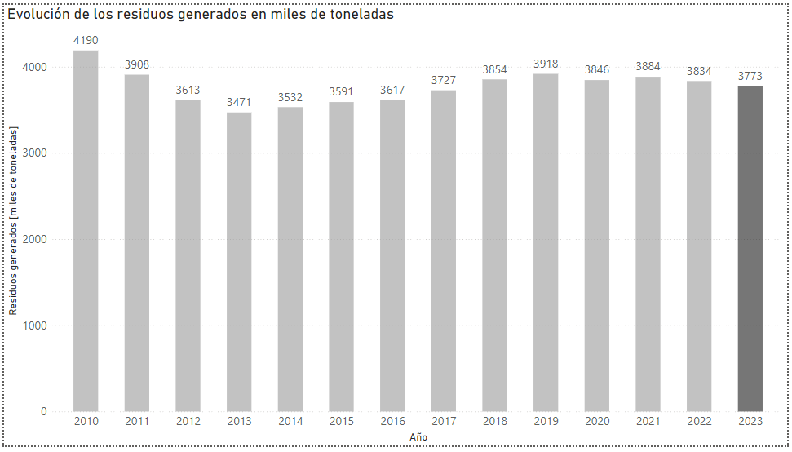](https://app.powerbi.com/view?r=eyJrIjoiYTc3NGZiZWItYWM0YS00NGI0LWE2MDEtODU3YzgwMzVkY2MyIiwidCI6IjdlZDlkODIxLWIyNjUtNGZhMS04MTg2LTJkYmIzMjEwNWM3NSJ9&pageName=47018c65556473e98123)

Se observa un valor mínimo en el año 2013 y una tendencia alcista hasta el año 2019. En el año 2020 hubo una caída del 1.83% con respecto al año anterior y desde entonces, se evidenció un cambio de tendencia a la baja hasta el año 2023.

Para observar si se está cumpliendo el objetivo de reducir el 13% en el año 2025 con respecto al año 2010, propuesto por la Ley 7/22, utilizaré el medidor de residuos generado per cápita, medido en Kg/hab·año.

[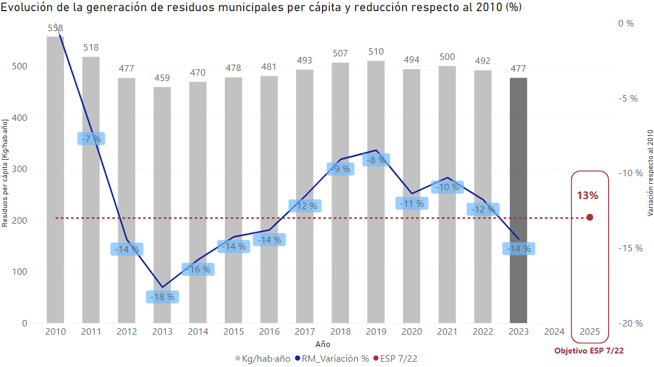](https://app.powerbi.com/view?r=eyJrIjoiYTc3NGZiZWItYWM0YS00NGI0LWE2MDEtODU3YzgwMzVkY2MyIiwidCI6IjdlZDlkODIxLWIyNjUtNGZhMS04MTg2LTJkYmIzMjEwNWM3NSJ9&pageName=526730b2ead9a9ad7d07)

Continuamos apreciando la tendencia a la baja desde el último lustro y recién en el último año, se cumple el objetivo luego de la ley 7/22 anunciada en el 2022.

Si nos centramos en el objetivo dispuesto por la Directiva marco UE 2018/851que fija un objetivo de reducción del 10% en el año 2025:

[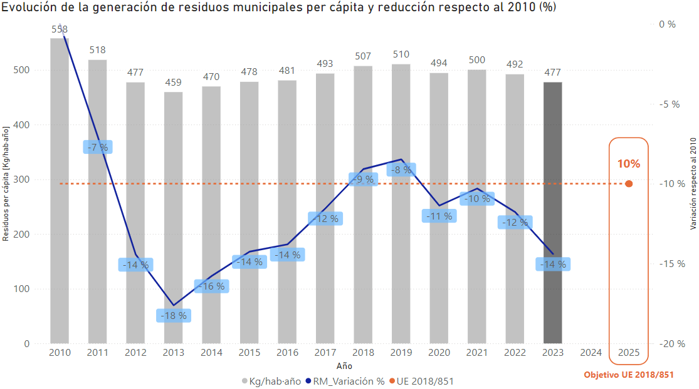](https://app.powerbi.com/view?r=eyJrIjoiYTc3NGZiZWItYWM0YS00NGI0LWE2MDEtODU3YzgwMzVkY2MyIiwidCI6IjdlZDlkODIxLWIyNjUtNGZhMS04MTg2LTJkYmIzMjEwNWM3NSJ9&pageName=d4752cf40090148086d9)

Observamos que desde el anuncio de la Directiva en el año 2018, se ha tomado acción y se ha cumplido con dicho objetivo en los años inmediatos.

## Reciclaje de residuos municipales

La recogida selectiva consta de todos los resíduos que no pertenecen a la fracción resto:

* Fracción Orgánica de Residuos Municipales (FORM).
* Poda.
* Papel y cartón.
* Vidrio.
* Envases.
* Voluminosos y maderas.
* Textil.
* [Residuos de aparatos eléctricos y electrónicos (RAEE)](https://residus.gencat.cat/es/ambits_dactuacio/tipus_de_residu/residus_daparells_electrics_i_electronics_raee/).
* Otros residuos recogidos selectivamente.

A continuación observamos su evolución total y per cápita desde el año 2013

[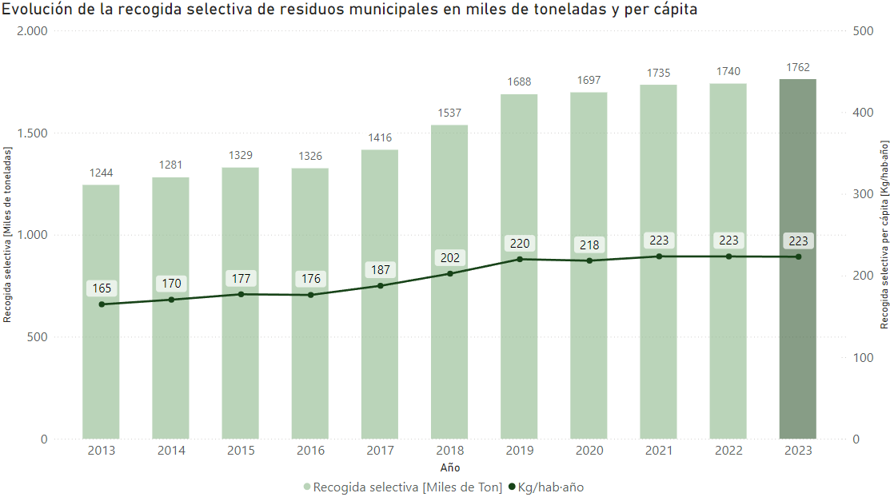](https://app.powerbi.com/view?r=eyJrIjoiYTc3NGZiZWItYWM0YS00NGI0LWE2MDEtODU3YzgwMzVkY2MyIiwidCI6IjdlZDlkODIxLWIyNjUtNGZhMS04MTg2LTJkYmIzMjEwNWM3NSJ9&pageName=37f8d7b54cd016046d0e)

En el año 2023 se han recogido 1,72 millones de toneladas (223 Kg/hab·año). La misma sigue la tendencia de los últimos años con un pequeño incremento de 1.2% ≈ 21.850 toneladas.

La distribución de la misma en el año 2023 es la siguiente:

[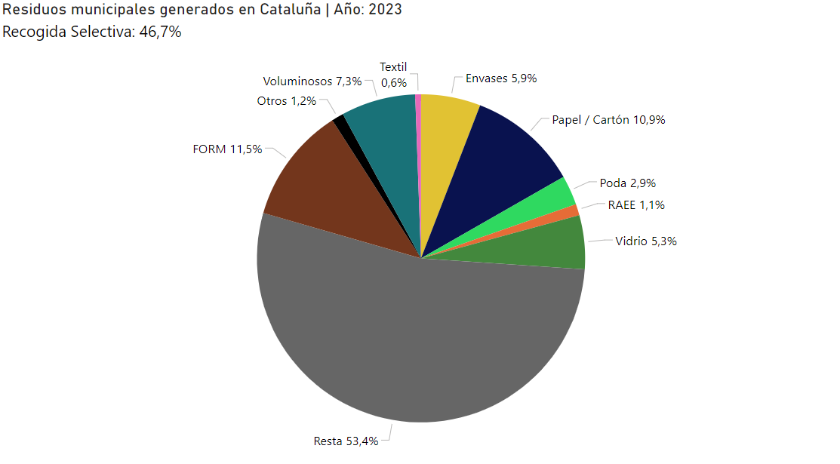](https://app.powerbi.com/view?r=eyJrIjoiYTc3NGZiZWItYWM0YS00NGI0LWE2MDEtODU3YzgwMzVkY2MyIiwidCI6IjdlZDlkODIxLWIyNjUtNGZhMS04MTg2LTJkYmIzMjEwNWM3NSJ9&pageName=e4e875a0d0aed07334d5)

A continuación vemos su evolución en los últimos 13 años.

[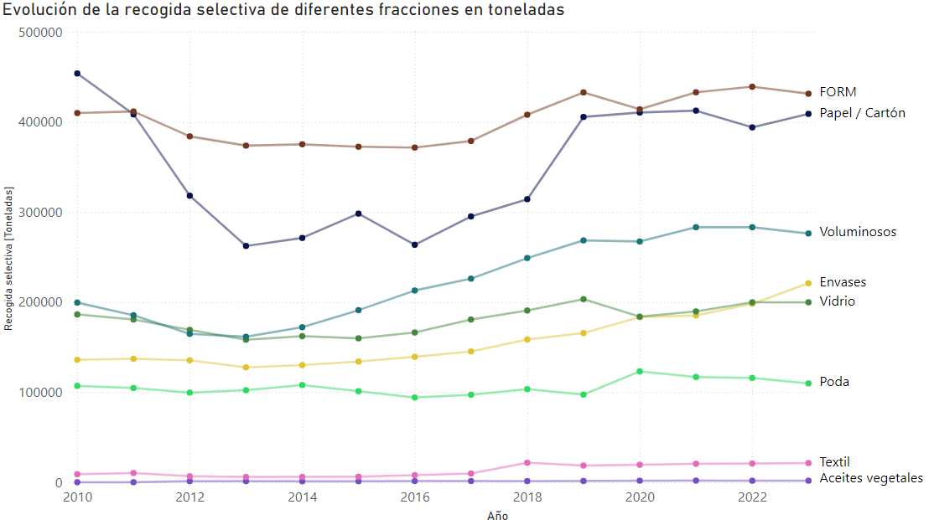](https://app.powerbi.com/view?r=eyJrIjoiYTc3NGZiZWItYWM0YS00NGI0LWE2MDEtODU3YzgwMzVkY2MyIiwidCI6IjdlZDlkODIxLWIyNjUtNGZhMS04MTg2LTJkYmIzMjEwNWM3NSJ9&pageName=e5f9933615005ae09ea3)

A lo largo de la cadena de gestión se producen pérdidas y desperdicios y el nivel de reciclaje final alcanza valores inferiores a los de la recogida selectiva bruta.

A continuación, se grafican dichas estimaciones junto a la Directiva marco UE 2018/851 y la Ley 7/22las cuales están alineadas con respecto al porcentaje de residuos que debe ser reciclado.

Los objetivos de las mismas son:

* 55% de reciclaje de residuos municipales para 2025.
* 60% de reciclaje de residuos municipales para 2030.
* 65% de reciclaje de residuos municipales para 2035.

[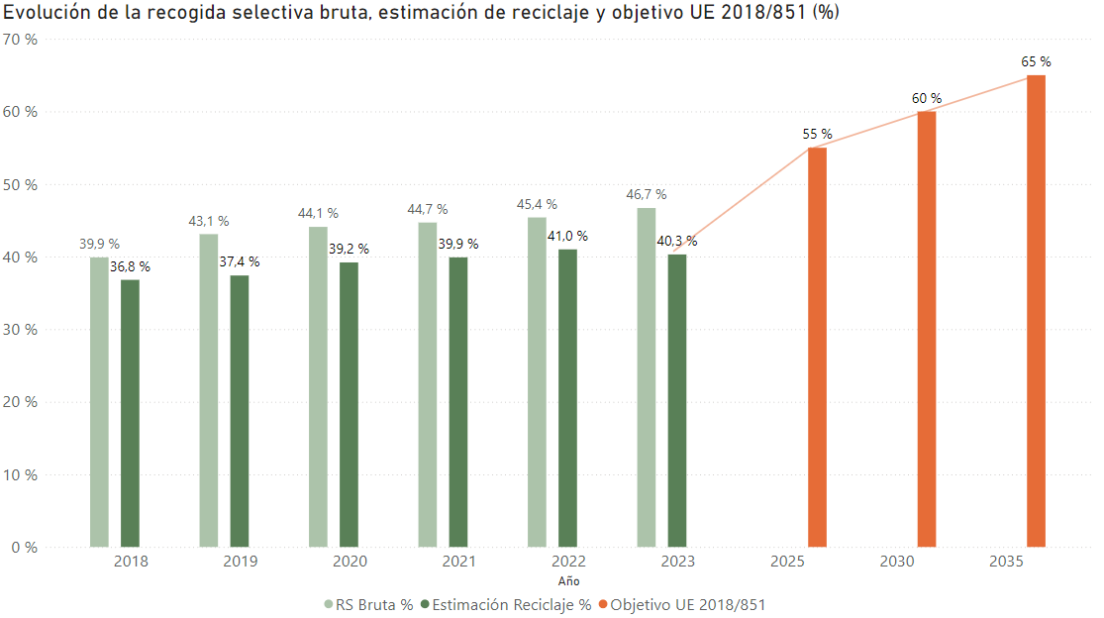](https://app.powerbi.com/view?r=eyJrIjoiYTc3NGZiZWItYWM0YS00NGI0LWE2MDEtODU3YzgwMzVkY2MyIiwidCI6IjdlZDlkODIxLWIyNjUtNGZhMS04MTg2LTJkYmIzMjEwNWM3NSJ9&pageName=32475eac5c1061a1db53)

Si bien la evolución de la recogida selectiva bruta es positiva por lo cual cada año se está incrementando el porcentaje por sobre el total de residuos generados, los 40.3% de porcentaje reciclado con respecto a la totalidad de los residuos municipales de Cataluña en el año 2023, aún están muy lejos de cumplir los objetivos propuestos.

## Desviación de residuos de depósitos controlados

Para poder dimensionar la cantidad de residuos municipales que concluyen en los distintos depósitos controlados hemos de entender la evolución de la fracción resto en los últimos años.

[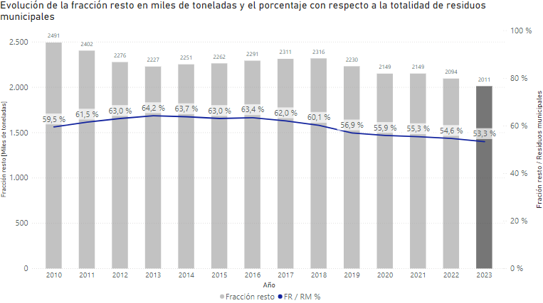](https://app.powerbi.com/view?r=eyJrIjoiYTc3NGZiZWItYWM0YS00NGI0LWE2MDEtODU3YzgwMzVkY2MyIiwidCI6IjdlZDlkODIxLWIyNjUtNGZhMS04MTg2LTJkYmIzMjEwNWM3NSJ9&pageName=ef1754d35ee36a7dcb13)

En el año 2023, se recogieron 2 millones de toneladas de fracción resto, disminuyendo un 2% con respecto del año anterior.

Esta recogida representa el 53,29% con respecto a la generación total de residuos municipales.

[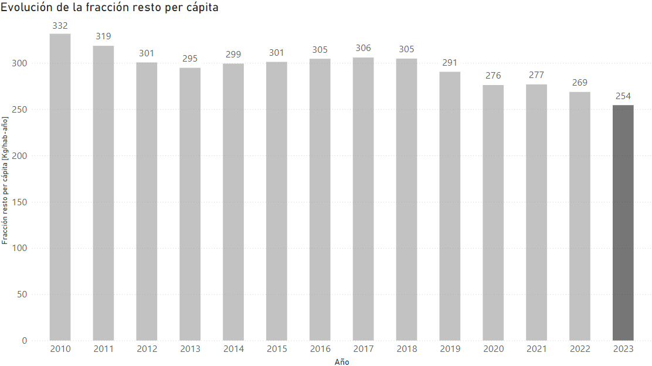](https://app.powerbi.com/view?r=eyJrIjoiYTc3NGZiZWItYWM0YS00NGI0LWE2MDEtODU3YzgwMzVkY2MyIiwidCI6IjdlZDlkODIxLWIyNjUtNGZhMS04MTg2LTJkYmIzMjEwNWM3NSJ9&pageName=5aa79e3589954e1ac047)

El valor per cápita mantiene su tendencia, siendo en 2023 de 254 Kg/hab-año.

¿Cómo es tratada esta fracción?

* **Tratamiento mecánico-biológico** para estabilizar la materia orgánica de la misma.
* **Incineración** con valorización energética.
* **Depósito controlado.**

[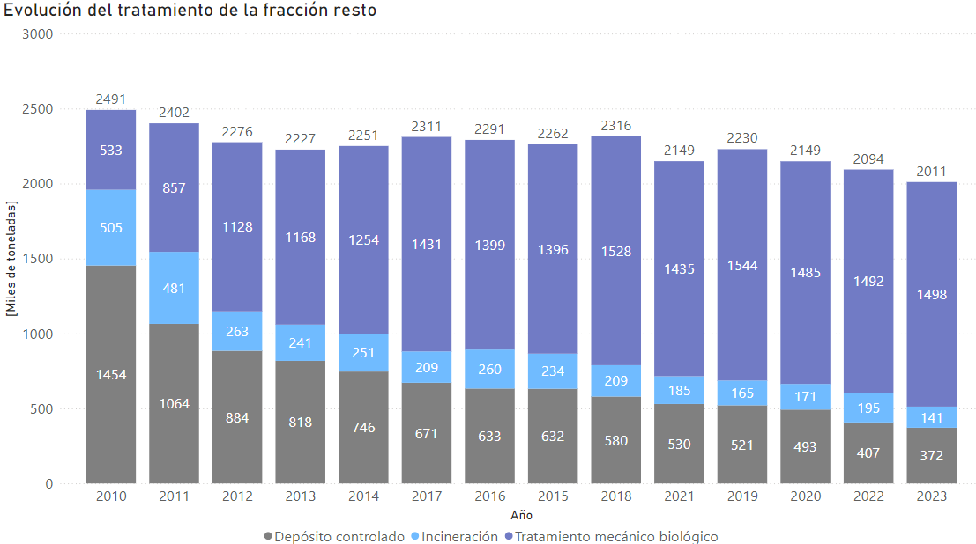](https://app.powerbi.com/view?r=eyJrIjoiYTc3NGZiZWItYWM0YS00NGI0LWE2MDEtODU3YzgwMzVkY2MyIiwidCI6IjdlZDlkODIxLWIyNjUtNGZhMS04MTg2LTJkYmIzMjEwNWM3NSJ9&pageName=9a54572c13bd767059ab)

[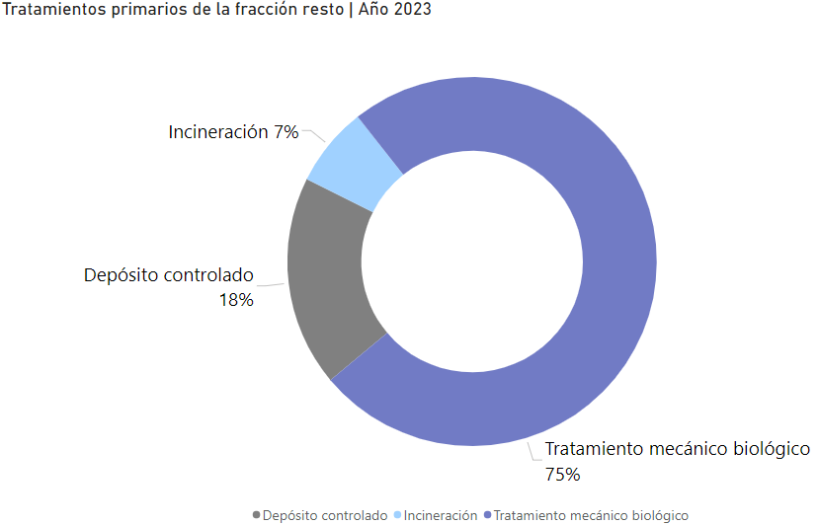](https://app.powerbi.com/view?r=eyJrIjoiYTc3NGZiZWItYWM0YS00NGI0LWE2MDEtODU3YzgwMzVkY2MyIiwidCI6IjdlZDlkODIxLWIyNjUtNGZhMS04MTg2LTJkYmIzMjEwNWM3NSJ9&pageName=55fc39800b4d9c13e6e0)

Este valor que obtenemos como depósito controlado en la fracción resto, no es el único que terminó allí, por lo cual sería erróneo ejecutar una comparativa contra el objetivo que propone la Directiva 2008/98/CE.

A estos depósitos, llegan también residuos que no han sido posibles tratar como FORM, envases ligeros, otros residuos de la fracción recogida selectiva y del tratamiento mecánico-biológico.

Para poder apreciar esos valores, me guiaré en el siguiente diagrama de Sankey realizado por la [Agència de Residus de Catalunya](https://residus.gencat.cat/es/inici/).

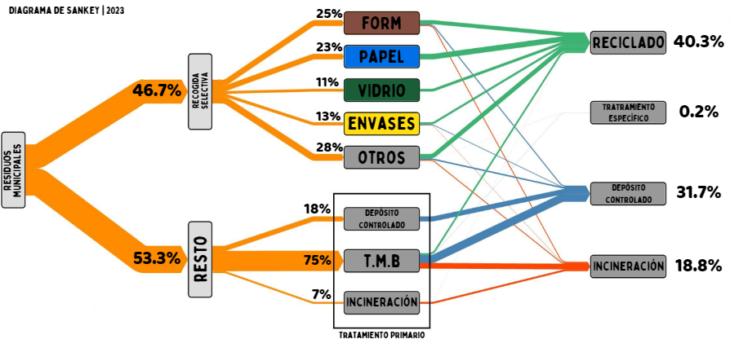

*\*Hay un 9.4% de pérdida de masa debido a los procesos de descomposición de la materia orgánica.*

Cómo podemos observar en el diagrama, en el año 2023 se ha destinado un 31,7% de los residuos generados a depósitos controlados, por un total de 1,195 millones de toneladas.

A continuación podemos ver la evolución de los últimos seis años.

[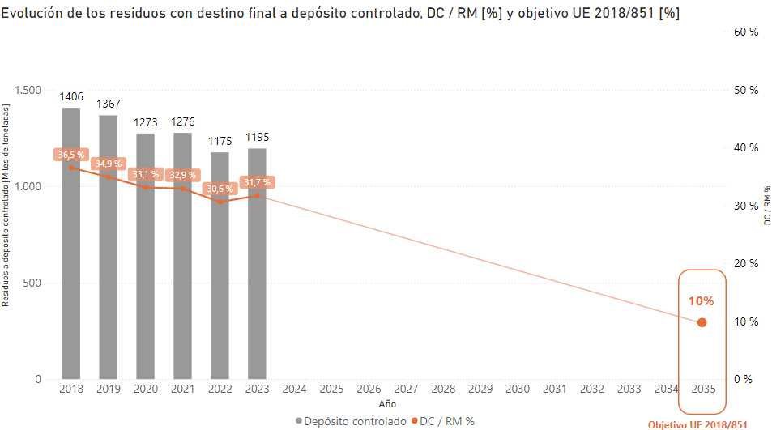](https://app.powerbi.com/view?r=eyJrIjoiYTc3NGZiZWItYWM0YS00NGI0LWE2MDEtODU3YzgwMzVkY2MyIiwidCI6IjdlZDlkODIxLWIyNjUtNGZhMS04MTg2LTJkYmIzMjEwNWM3NSJ9&pageName=c596522305375e06e897)

Desde el año 2018 se observa una bajada contínua de los residuos acuñados en depósitos controlados, aunque nuevamente Cataluña se encuentra lejos del objetivo propuesto por la Directiva 2008/98/CE que rige un 10% para el año 2035.

# DISCUSIÓN

¿Cuál es el estado actual de la generación de residuos municipales per cápita a nivel europeo?

Para responder esta pregunta y tener una visión más global, se ahondará en los datos abiertos de la [oficina de estadística oficial de la Unión Europea (Eurostat)](https://ec.europa.eu/eurostat/en/).   
Específicamente en la base de datos [Generation of municipal waste per capita](https://ec.europa.eu/eurostat/databrowser/view/cei_pc031/default/table?lang=en).

[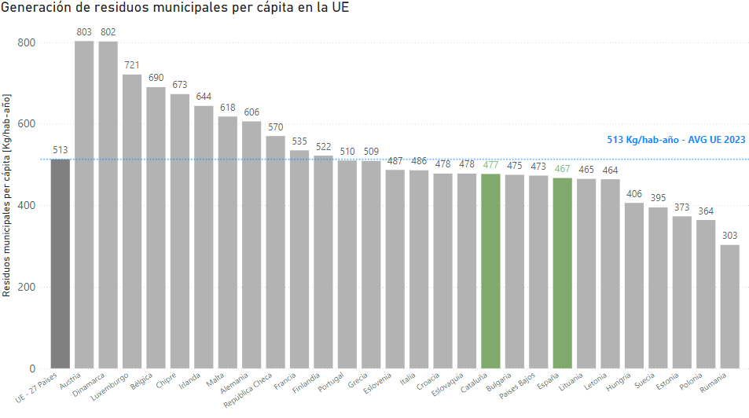](https://app.powerbi.com/view?r=eyJrIjoiYTc3NGZiZWItYWM0YS00NGI0LWE2MDEtODU3YzgwMzVkY2MyIiwidCI6IjdlZDlkODIxLWIyNjUtNGZhMS04MTg2LTJkYmIzMjEwNWM3NSJ9&pageName=e1c26f5bd04cb55e44ab)

En Cataluña, la generación de residuos municipales en el 2023 ha sido de 477 Kg/Hab*año. Dicho valor se sitúa por debajo de la media europea de 513 Kg/Hab*año.

Los últimos datos disponibles en Eurostat corresponden al año 2020.

Cataluña genera más residuos per cápita que España, siendo 467 Kg/Hab*año, también con datos del año 2022.

¿Qué porcentaje de dichos residuos municipales se están enterrando en un depósito controlado en cada estado miembro?

Para responder dicha pregunta me centraré en la base de datos [Municipal waste by waste management operations](https://ec.europa.eu/eurostat/databrowser/view/env_wasmun/default/table?lang=en)

[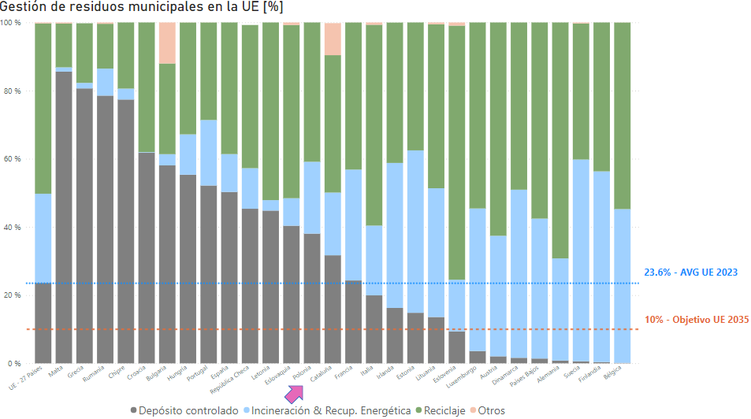](https://app.powerbi.com/view?r=eyJrIjoiYTc3NGZiZWItYWM0YS00NGI0LWE2MDEtODU3YzgwMzVkY2MyIiwidCI6IjdlZDlkODIxLWIyNjUtNGZhMS04MTg2LTJkYmIzMjEwNWM3NSJ9&pageName=03ec6c080b42957c1dc2)

• En 2023, Cataluña destinó el 31,7% de los residuos generados en depósitos controlados.

Con esto supera la media europea que se sitúa en un 23%.

¿Cuál es la comparativa del porcentaje de reciclaje de residuos municipales en Europa?

[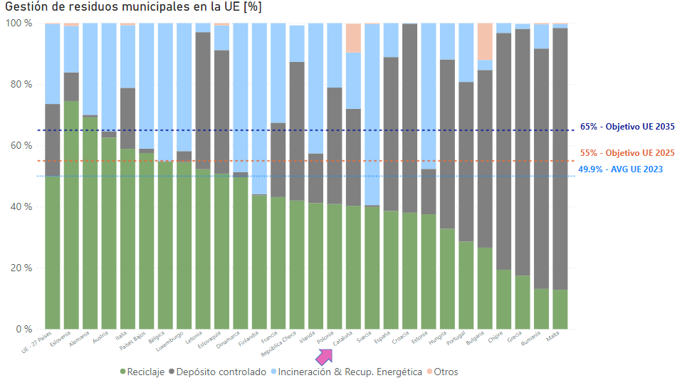](https://app.powerbi.com/view?r=eyJrIjoiYTc3NGZiZWItYWM0YS00NGI0LWE2MDEtODU3YzgwMzVkY2MyIiwidCI6IjdlZDlkODIxLWIyNjUtNGZhMS04MTg2LTJkYmIzMjEwNWM3NSJ9&pageName=9c4a82f09070b3070e28)

En el año 2023, la media de reciclaje europea se sitúa en el 49%, Cataluña se encuentra 8.7% por debajo de dicha cifra. (40.3%).

Actualmente, solo 10 países se encuentran por encima de la media.  
Solo 5 de ellos estarían cumpliendo el objetivo de estar por encima del 55% en el año 2025.  
Alemania y Eslovenia son los únicos dos países a la vanguardia del ratio RS / RM, ambos dos por encima del 65%.

*\*Otros: En Cataluña se consideran como “Otros” las diferencias de peso del balance de masa de los procesos de estabilización del tratamiento mecánico biológico, así como las cantidades de residuos peligrosos recogidos selectivamente que se someten a tratamientos específicos.*

# 

# CONCLUSIONES

Se mantiene la tendencia del año anterior con respecto a la reducción de residuos, tanto en términos absolutos como per cápita.   
Cataluña cumplió en 2023 con los objetivos de disminución de residuos generados.

El porcentaje de reciclaje alcanzó los 40,3% finales sobre una recogida bruta del 46,7%. Si bien este porcentaje crece año tras año, todavía se encuentra lejos del 55% esperado como objetivo para el año 2025.

En el 2023, 0.5 millones de toneladas, que representa un 25.4% de la fracción resto, no recibió tratamiento previo a la disposición final.

Por último, y considero personalmente uno de los temas más importantes de este estudio, es que un 31,7% del porcentaje total de residuos municipales, está acabando en un vertedero o depósito controlado, si bien la tendencia es bajista, estamos aún lejos del objetivo del 10% para el año 2035.

# FUENTES

[Estadístiques de residus municipals | Departament d'Agricultura, Ramaderia, Pesca i Alimentació](https://analisi.transparenciacatalunya.cat/Medi-Ambient/Estad-stiques-de-residus-municipals/69zu-w48s/about_data)

[Principals magnituds 2023 de la gestió de residus municipals | Agència de Residus de Catalunya](https://residus.gencat.cat/web/.content/home/consultes_i_tramits_-_nou/estadistiques/residus_municipals/dades_residus_municipals_2023.pdf)

[Municipal waste by waste management operations | Eurostat](https://ec.europa.eu/eurostat/databrowser/view/env_wasmun/default/table?lang=en)

[Generation of municipal waste per capita | Eurostat](https://ec.europa.eu/eurostat/databrowser/view/cei_pc031/default/table?lang=en)

[Directiva marco UE 2018/851](https://www.boe.es/buscar/doc.php?id=DOUE-L-2018-80998)

[BOE-A-2022-5809 Ley 7/2022, de 8 de abril, de residuos y suelos contaminados para una economía circular](https://www.boe.es/buscar/act.php?id=BOE-A-2022-5809)

# APÉNDICES

[*Medidas*](?tab=t.ugpoo0hic5dp)